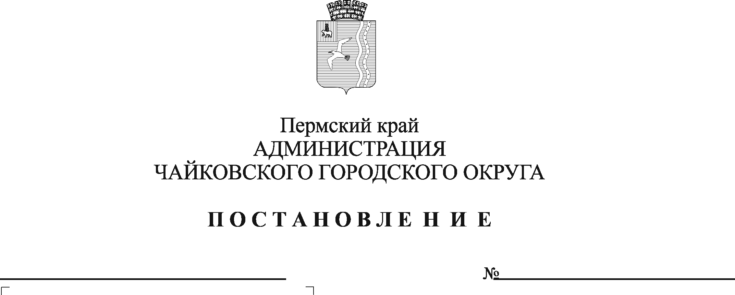
О внесении изменения в Порядок предоставления меры социальной поддержки гражданам Российской Федерации, заключившим контракт о прохождении военной службы в Вооруженных Силах Российской Федерации в целях участия в специальной военной операции, утвержденный постановлением администрации Чайковского городского округа от 09.01.2024 № 4

В соответствии с Федеральным законом от 6 октября 2003 г. № 131-ФЗ «Об общих принципах организации местного самоуправления в Российской Федерации», Уставом Чайковского городского округа, решением Думы Чайковского городского округа от 20 декабря 2023 г. № 36 «Об установлении расходного обязательства по предоставлению мер социальной поддержки гражданам Российской Федерации, заключившим контракт о прохождении военной службы в Вооруженных Силах Российской Федерации в целях участия в специальной военной операции»
ПОСТАНОВЛЯЮ:
- Внести в Порядок предоставления меры социальной поддержки гражданам Российской Федерации, заключившим контракт о прохождении военной службы в Вооруженных Силах Российской Федерации в целях участия в специальной военной операции, утвержденный постановлением администрации Чайковского городского округа от 9 января 2024 г. № 4, следующее изменение:
пункт 2.1. признать утратившим силу.
- Опубликовать постановление в газете «Огни Камы» и разместить на официальном сайте администрации Чайковского городского округа в сети «Интернет».
- Постановление вступает в силу после его официального опубликования и распространяется на правоотношения, возникшие с 25 мая 2024 г.

Глава городского округа-
глава администрации
Чайковского городского округа А.В. Агафонов

